TỔNG LIÊN ĐOÀN LAO ĐỘNG VIỆT NAM

**TRƯỜNG ĐẠI HỌC TÔN ĐỨC THẮNG**

**KHOA CÔNG NGHỆ THÔNG TIN**



**TRẦN PHƯỚC SANG - 52100303**

**LÊ KHẮC THANH TÙNG - 52100943**

**ỨNG DỤNG QUẢN LÝ**

**VÀ CHIA SẺ VIDEO**

**BÁO CÁO CUỐI KỲ**

**PHÁT TRIỂN**

**ỨNG DỤNG DI ĐỘNG**

**THÀNH PHỐ HỒ CHÍ MINH, NĂM 2023**

TỔNG LIÊN ĐOÀN LAO ĐỘNG VIỆT NAM

**TRƯỜNG ĐẠI HỌC TÔN ĐỨC THẮNG**

**KHOA CÔNG NGHỆ THÔNG TIN**



**TRẦN PHƯỚC SANG - 52100303**

**LÊ KHẮC THANH TÙNG - 52100943**

**ỨNG DỤNG QUẢN LÝ**

**VÀ CHIA SẺ VIDEO**

**BÁO CÁO CUỐI KỲ**

**PHÁT TRIỂN**

**ỨNG DỤNG DI ĐỘNG**

Người hướng dẫn

**TS. Lê Văn Vang**

**THÀNH PHỐ HỒ CHÍ MINH, NĂM 2023**

**LỜI CẢM ƠN**

Chúng em xin chân thành cảm ơn đến toàn thể giảng viên trường Đại học Tôn Đức Thắng nói chung và giảng viên TS. Lê Văn Vang nói riêng vì đã tạo môi trường học tập, phát triển toàn diện cho chúng em. Ngoài ra, trong suốt quá trình học tập chúng em đã được dạy và tiếp thu nhiều kiến thức bổ ích, quan trọng đối với tương lai của chúng em.

Bằng kiến thức mà chúng em tiếp thu được trong suốt quá trình học tập tại trường để hoàn thiện bài báo cáo này. Tuy còn nhiều thiếu sót cần phải học hỏi và cải thiện trong bài báo cáo nên chúng em mong rằng sẽ được thầy nhận xét, đánh giá và cho ý kiến về bài báo cáo.

Chúng em rất mong có được sự góp ý đến từ thầy cô tại trường để biết được những thiếu sót của bản thân đồng thời cải thiện kỹ năng của chúng em. Cuối cùng, chúng em xin gửi lời cảm ơn chân thành đến quý thầy cô trường Đại học Tôn Đức Thắng và thầy Lê Văn Vang.

*TP. Hồ Chí Minh, ngày 1 tháng 12 năm 2023*

*Tác giả*

*(Ký tên và ghi rõ họ tên)*

*Trần Phước Sang*

*Lê Khắc Thanh Tùng*

**CÔNG TRÌNH ĐƯỢC HOÀN THÀNH**

**TẠI TRƯỜNG ĐẠI HỌC TÔN ĐỨC THẮNG**

Chúng em xin cam đoan đây là đồ án của riêng nhóm chúng em và được sự hướng dẫn khoa học của TS. Lê Văn Vang. Những số liệu trong các bảng biểu phục vụ cho việc phân tích, nhận xét, đánh giá được chúng em thu thập từ các nguồn khác nhau có ghi rõ trong phần tài liệu tham khảo.

**Nếu phát hiện có bất kỳ sự gian lận nào tôi xin hoàn toàn chịu trách nhiệm về nội dung Báo cáo của mình**. Trường Đại học Tôn Đức Thắng không liên quan đến những vi phạm tác quyền, bản quyền do tôi gây ra trong quá trình thực hiện (nếu có).

*TP. Hồ Chí Minh, ngày 1 tháng 12 năm 2023*

*Tác giả*

*(Ký tên và ghi rõ họ tên)*

*Trần Phước Sang*

*Lê Khắc Thanh Tùng*

**TÓM TẮT**

Phần 1: Mở đầu và tổng quan đề tài

Phần 2: Cơ sở lý thuyết

Phần 3: Phân tích hệ thống

Phần 4: Giao diện chức năng hệ thống

Phần 5: Tổng kết

**MỤC LỤC**

DANH MỤC HÌNH VẼ vi

DANH MỤC BẢNG BIỂU viii

DANH MỤC CÁC CHỮ VIẾT TẮT ix

CHƯƠNG 1. MỞ ĐẦU VÀ TỔNG QUAN ĐỀ TÀI 1

1.1 Lý do chọn đề tài 1

1.2 Mục tiêu thực hiện đề tài 1

CHƯƠNG 2. CƠ SỞ LÝ THUYẾT 2

2.1 Ngôn ngữ lập trình 2

2.2 Backend 2

2.3 Thư viện và Framework 2

CHƯƠNG 3. PHÂN TÍCH VÀ THIẾT KẾ HỆ THỐNG 3

3.1 Cơ sở dữ liệu 3

3.2 Phân tích và thiết kế 4

3.2.1 Các tác nhân trong hệ thống 4

3.2.2 Sơ đồ Usecase tổng quát 5

3.2.3 Sơ đồ Sequence 6

CHƯƠNG 4. GIAO DIỆN CHỨC NĂNG HỆ THỐNG 13

4.1 Đăng nhập, đăng ký 13

4.2 Trang chủ 15

4.3 Tìm kiếm video 16

4.4 Xem video 17

4.5 Tải video 19

4.6 Thư viện 20

4.7 Xem danh sách playlist, video đã xem và đã thích 21

4.8 Tạo playlist 24

4.9 Xem danh các kênh đã đăng ký 26

4.10 Đăng tải video 27

4.11 Xem thông tin channel 28

4.12 Cập nhật thông tin 29

4.13 Quản lý video 30

CHƯƠNG 5. TỔNG KẾT 31

5.1 Kết quả đạt được 31

5.2 Những mặt hạn chế 31

5.3 Hướng phát triển trong tương lai 31

TÀI LIỆU THAM KHẢO 32

# DANH MỤC HÌNH VẼ

Hình 3.1: Mối quan hệ giữa các collection 3

Hình 3.2.2: Sơ đồ Usecase tổng quát 5

Hình 3.2.3.1: Sơ đồ tuần tự Đăng nhập 6

Hình 3.2.3.2: Sơ đồ tuần tự Đăng ký 7

Hình 3.2.3.3: Sơ đồ tuần tự tạo Playlist 8

Hình 3.2.3.4: Sơ đồ tuần tự Đăng video 9

Hình 3.2.3.5: Sơ đồ tuần tự Tìm kiếm video 10

Hình 3.2.3.6: Sơ đồ tuần tự Hẹn giờ dừng phát video 11

Hình 3.2.3.7: Sơ đồ tuần tự Quản lý hồ sơ 12

Hình 4.1.1: Giao diện đăng nhập 13

Hình 4.1.2: Giao diện đăng ký 14

Hình 4.2.1: Giao diện trang chủ 15

Hình 4.3.1: Giao diện tìm kiếm video 16

Hình 4.4.1: Giao diện xem video 17

Hình 4.4.2: Giao diện xem video khi người dùng chọn chia sẻ 18

Hình 4.5.1: Tải video thành công 19

Hình 4.6.1: Giao diện Thư viện 20

Hình 4.7.1: Giao diện xem danh sách playlist 21

Hình 4.7.2: Giao diện xem danh sách video đã xem 22

Hình 4.7.3: Giao diện xem danh sách các video đã thích 23

Hình 4.8.1: Giao diện tạo playlist 24

Hình 4.8.2: Giao diện xác nhận tạo playlist 25

Hình 4.9.1: Giao diện xem các kênh đã đăng ký 26

Hình 4.10.1: Giao diện Đăng tải video 27

Hình 4.11.1: Giao diện Xem thông tin channel 28

Hình 4.12.1: Giao diện Cập nhật thông tin channel 29

# DANH MỤC BẢNG BIỂU

# DANH MỤC CÁC CHỮ VIẾT TẮT

|  |  |
| --- | --- |
|  |  |

# MỞ ĐẦU VÀ TỔNG QUAN ĐỀ TÀI

## Lý do chọn đề tài

Trong thời đại ngày nay, sự phát triển của nền công nghiệp giải trí di động đã tạo ra nhu cầu ngày càng tăng về việc truy cập và chia sẻ nội dung video.

Để đáp ứng việc trên cần phải xây dựng và thiết kế hệ thống cho phép người dùng chia sẻ video và tương tác với nhau một cách nhanh chóng, tối ưu và hiệu quả.

Với Metube người dùng có thể đăng video, sửa video và chia sẻ chúng với mọi người chỉ là vài thao tác đơn giản.

## Mục tiêu thực hiện đề tài

Xây dựng một ứng dụng di động cho phép người dùng truy cập, chia sẻ video với nhau. Đồng thời ứng dụng có các chức năng cơ bản như đăng video, sửa video, tạo, đăng bình luận cho video, chỉnh sửa và chia sẻ playlist, đăng ký channel người dùng khác và các chức năng quản lý tài khoản cơ bản khác.

# CƠ SỞ LÝ THUYẾT

## Ngôn ngữ lập trình

Java một ngôn ngữ lập trình phổ biến và đa nền tảng, phát triển ban đầu bởi Sun Microsystems và hiện đang được duy trì bởi Oracle. Java thường được sử dụng cho việc phát triển ứng dụng di động (Android), ứng dụng máy tính, trang web và nhiều hệ thống phức tạp khác. Nó nổi tiếng với sự di động, đa nhiệm và độ tin cậy của mình.

## Backend

Firebase là một nền tảng của Google cung cấp một loạt các dịch vụ và công cụ cho việc phát triển ứng dụng di động và web. Firebase bao gồm các dịch vụ như cơ sở dữ liệu thời gian thực, xác thực người dùng, lưu trữ dữ liệu, push notification và nhiều tính năng khác. Được tích hợp chặt chẽ với các công nghệ web hiện đại, Firebase giúp giảm thời gian và công sức cần thiết để xây dựng ứng dụng.

## Thư viện và Framework

Material Components là một bộ thư viện được Google phát triển, cung cấp các thành phần giao diện người dùng (UI components). Material Design là một hướng thiết kế đồ họa của Google, tập trung vào việc tạo ra giao diện sạch sẽ, phẳng, và dễ sử dụng. Material Components cung cấp các thành phần như nút, thanh điều hướng, thẻ, ô nhập liệu và nhiều thành phần khác, giúp nhà phát triển xây dựng ứng dụng có giao diện thân thiện với người dùng và đồng nhất trên nhiều nền tảng.

# PHÂN TÍCH VÀ THIẾT KẾ HỆ THỐNG

## Cơ sở dữ liệu

- **Users**: Chứa các thông tin của người dùng bao gồm các thông tin cơ bản như họ tên, email, tên đăng nhập, mật khẩu, số điện thoại, danh sách id các video đã xem, video đã thích, playlist, kênh đã đăng ký.

- **Videos**: Bao gồm thông tin của video như id kênh đăng video, thời lượng, ngày đăng video, tên video, đường dẫn video, lượt xem, danh sách các comment của video.

- **Comments**: Chứa thông tin nội dung của comment, ngày tạo, id người đăng comment, video id

- **Playlists**: Chứa thông tin như ngày tạo, số video, danh sách id video, ngày sửa, trạng thái của playlist, tên playlist.

- Sơ đồ ERD:

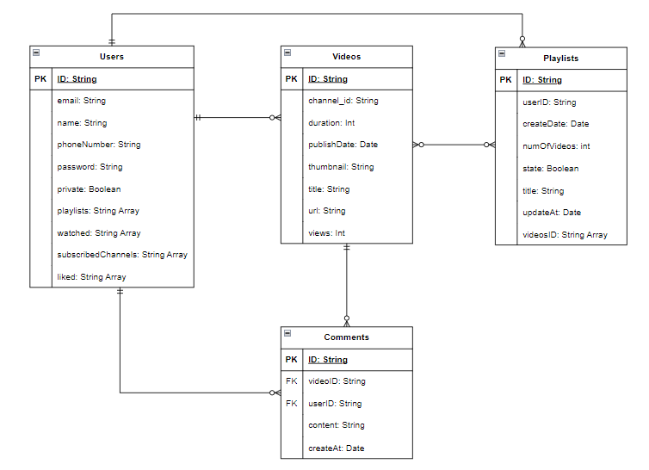

Hình 3.1: Mối quan hệ giữa các collection

## Phân tích và thiết kế

### Các tác nhân trong hệ thống

* + Người dùng: Là tác nhân có chức năng cơ bản như quản lý thông tin hồ sơ, đăng video, like, download, share, comment video. Ngoài ra tác nhân có thể tạo playlist, xem lịch sử xem, danh sách các playlist, xem danh sách các video đã thích.

### Sơ đồ Usecase tổng quát

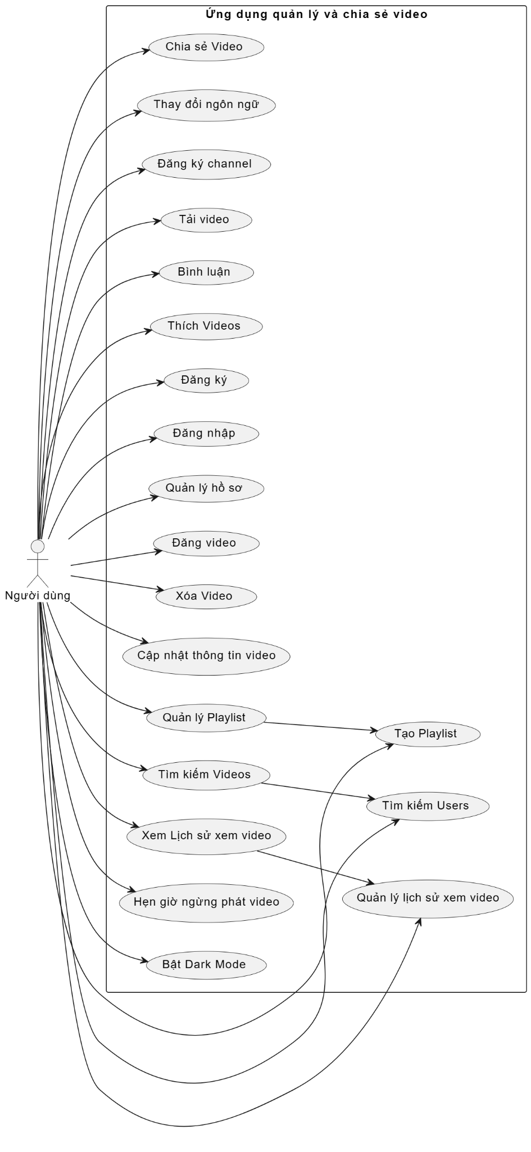

Hình 3.2.2: Sơ đồ Usecase tổng quát

### Sơ đồ Sequence

#### Đăng nhập

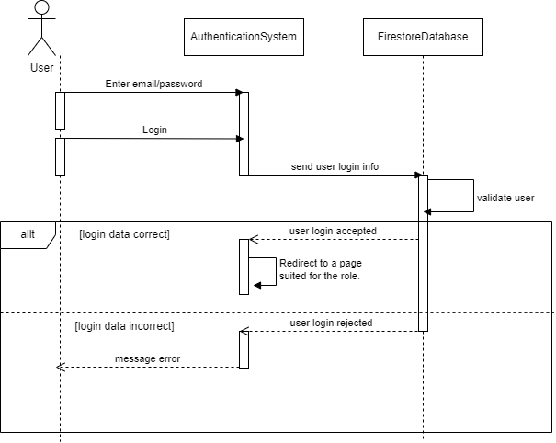

Hình 3.2.3.1: Sơ đồ tuần tự Đăng nhập

Hình 3.2.3.2: Sơ đồ tuần tự Đăng ký

#### Tạo playlist

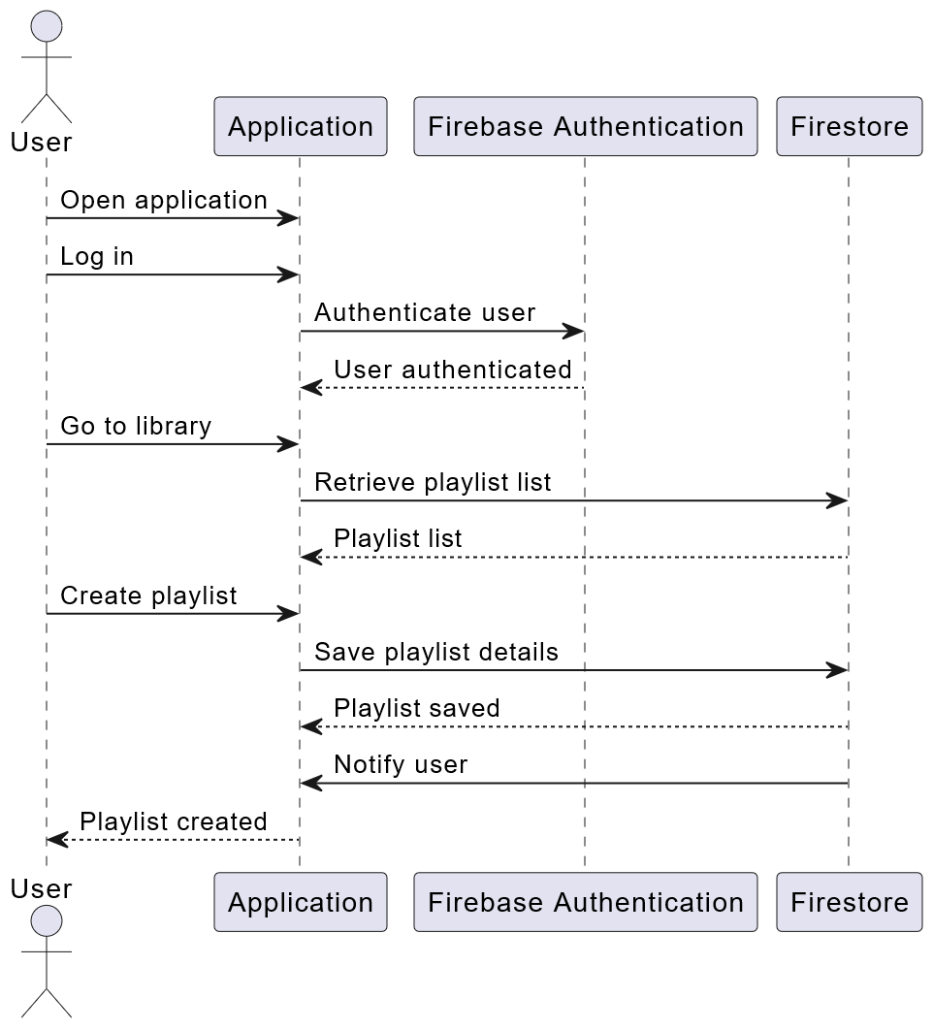

Hình 3.2.3.3: Sơ đồ tuần tự tạo Playlist

#### Đăng tải video

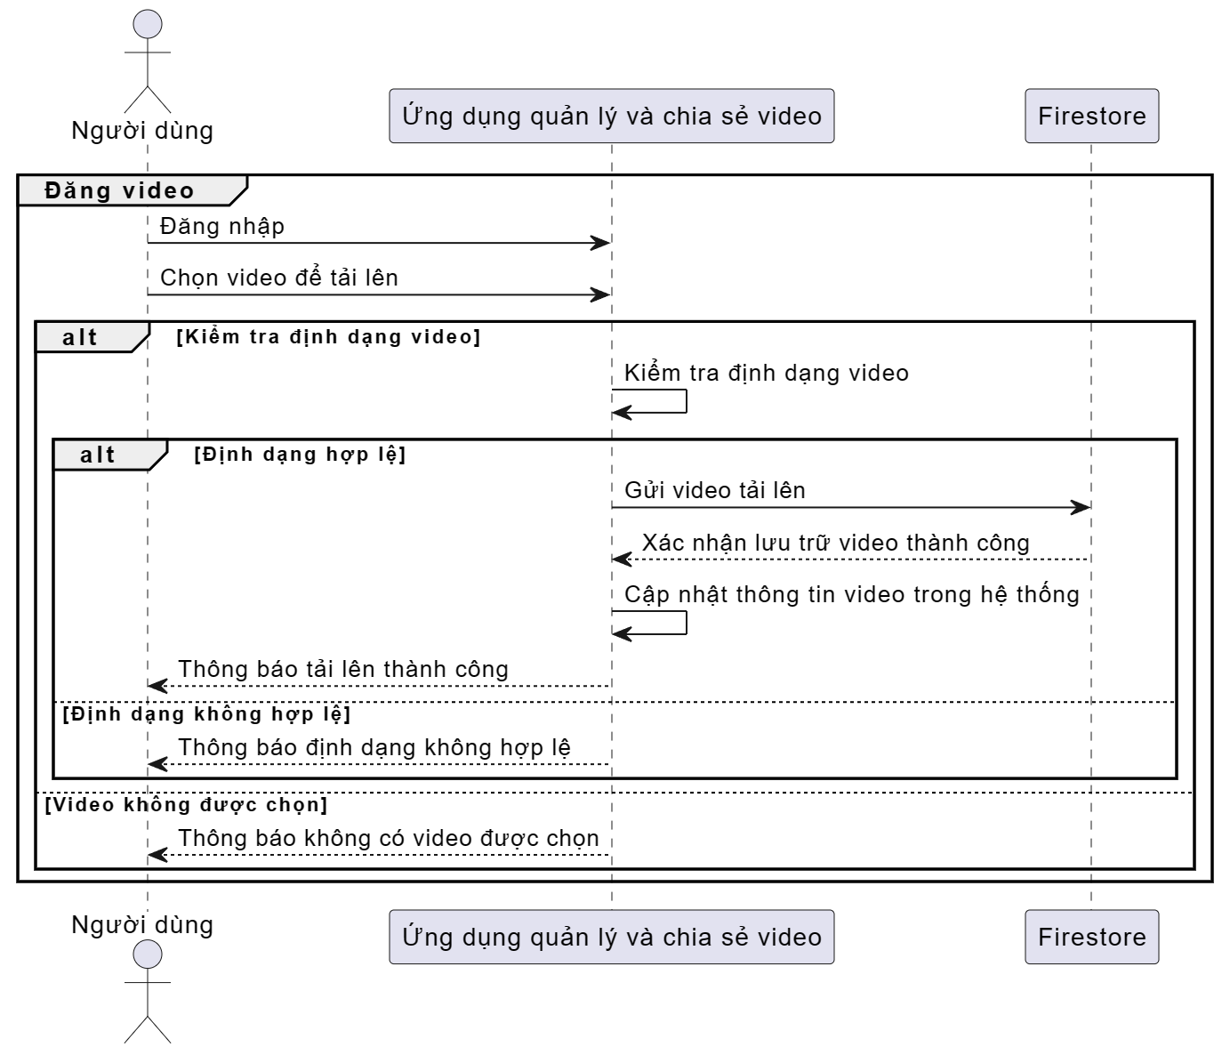

Hình 3.2.3.4: Sơ đồ tuần tự Đăng video

#### Tìm kiếm Video

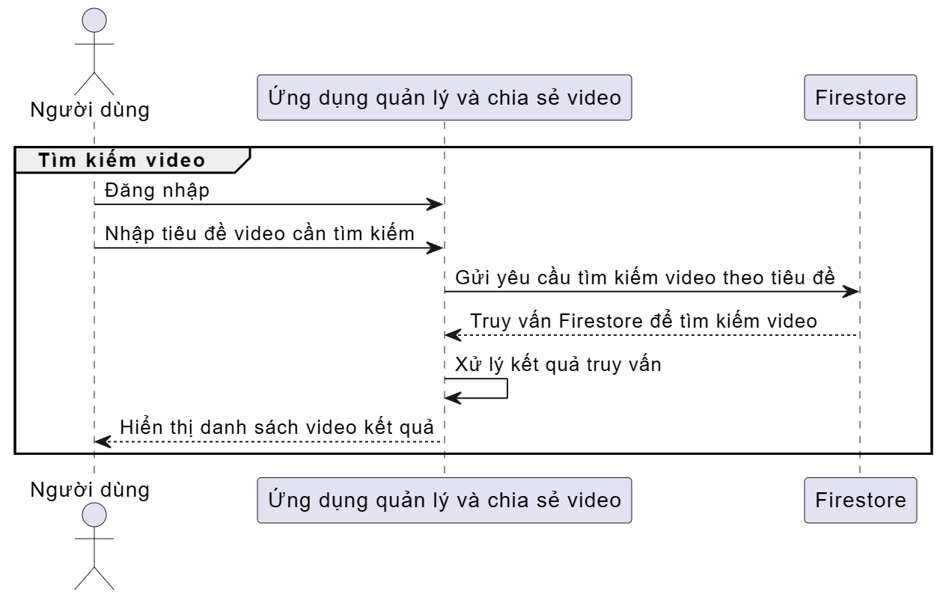

Hình 3.2.3.5: Sơ đồ tuần tự Tìm kiếm video

#### Hẹn giờ ngừng phát video

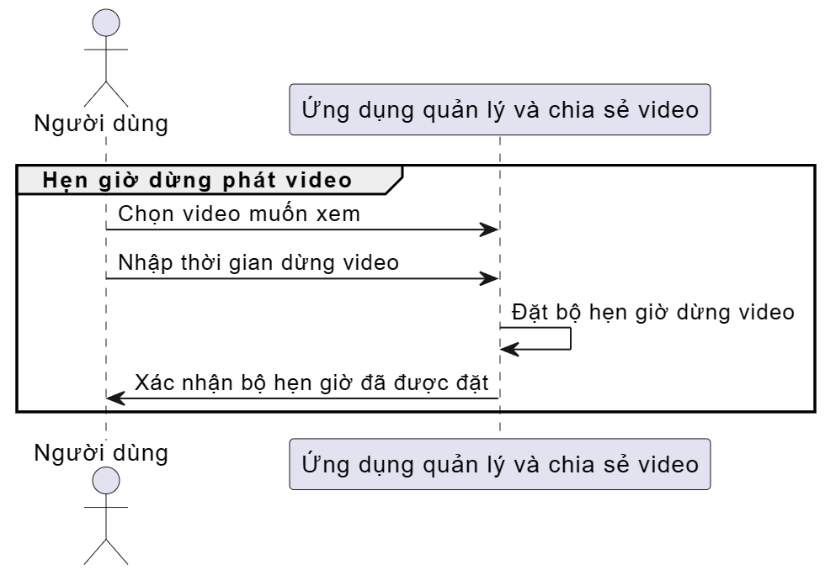

Hình 3.2.3.6: Sơ đồ tuần tự Hẹn giờ dừng phát video

#### Quản lý hồ sơ

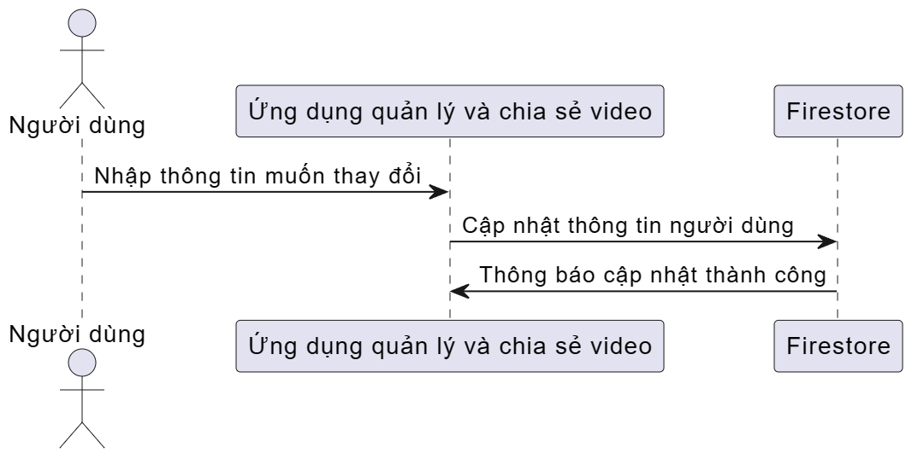

Hình 3.2.3.7: Sơ đồ tuần tự Quản lý hồ sơ

# GIAO DIỆN CHỨC NĂNG HỆ THỐNG

## Đăng nhập, đăng ký

* + Giao diện sẽ hiển thị các trường thông tin cần thiết để tạo và đăng nhập tài khoản cho người dùng.

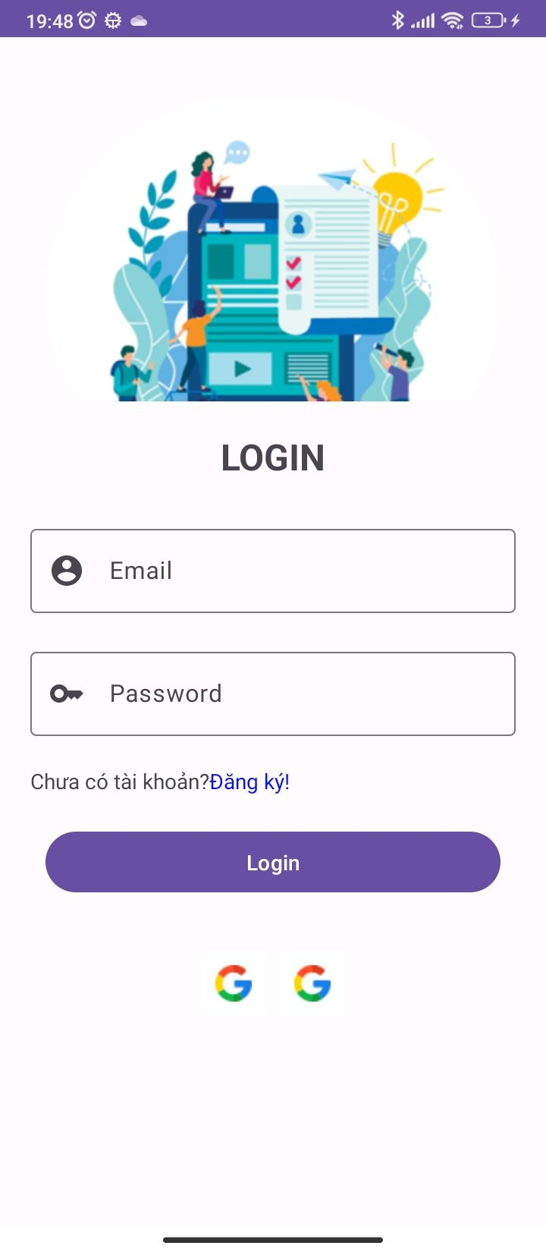

Hình 4.1.1: Giao diện đăng nhập

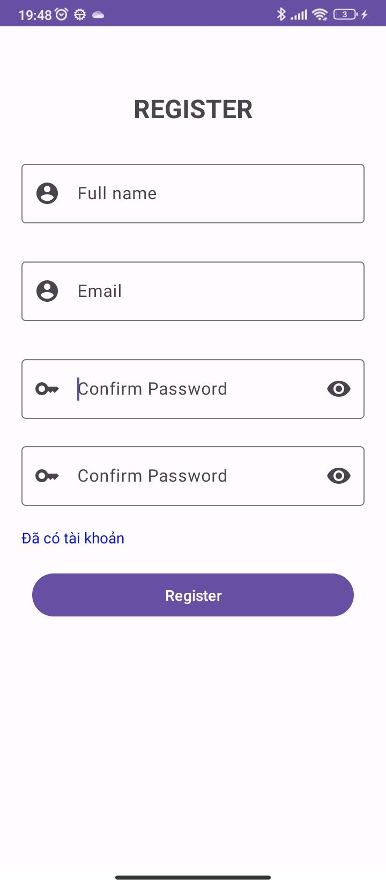

Hình 4.1.2: Giao diện đăng ký

## Trang chủ

* + Tại giao diện trang chủ người dùng có thể thấy danh sách các video và thông tin tổng quan của các video như số lượng lượt xem, thời gian đăng, kênh đăng. Người dùng muốn xem video nào thì nhấn vào video đó.

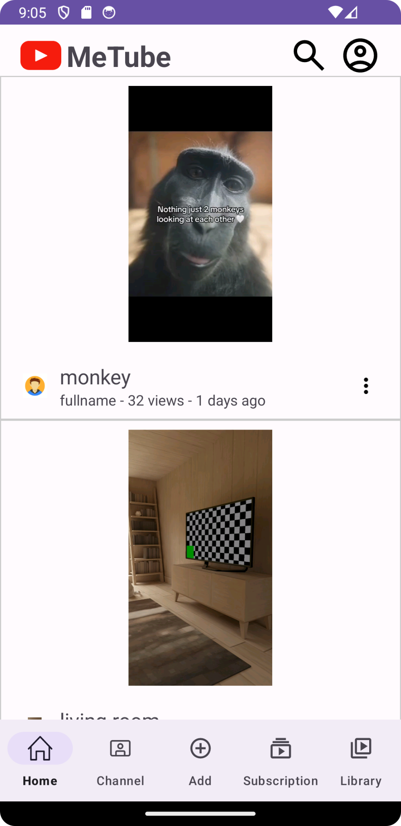

Hình 4.2.1: Giao diện trang chủ

## Tìm kiếm video

* + Khi người dùng nhấn vào icon kính lúp hệ thống sẽ điều hướng sang trang tìm kiếm và khi người dùng gõ các kí tự để tìm kiếm thì hệ thống sẽ ngay lập tức hiển thị kết quả tìm kiếm tương ứng.

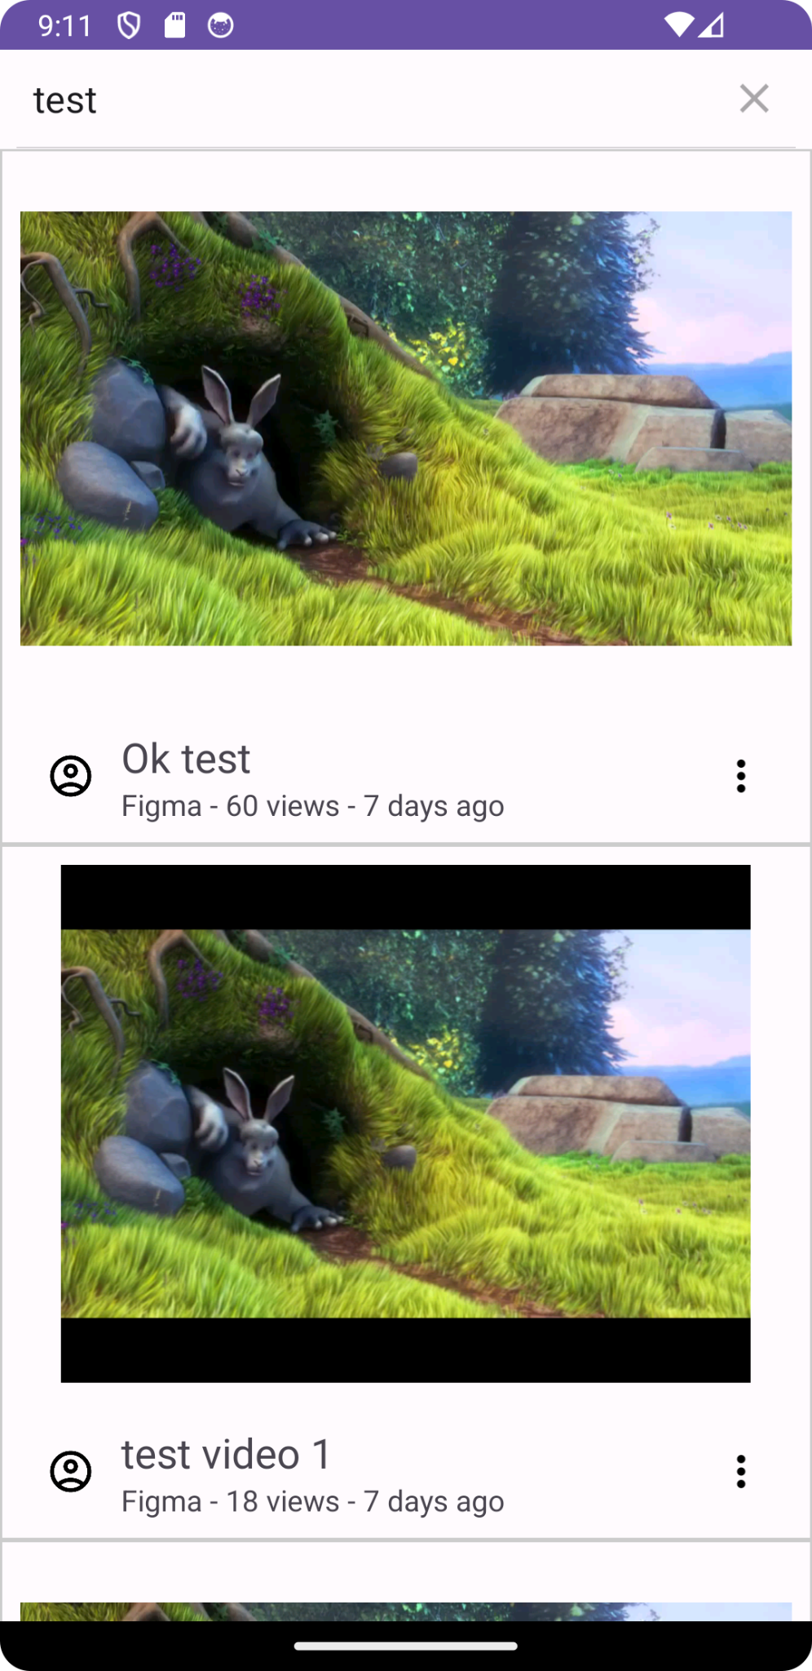

Hình 4.3.1: Giao diện tìm kiếm video

## Xem video

* + Tại giao diện xem video người dùng có thể tùy chọn các thao tác cơ bản với video như like, share, download hoặc comment lên video. Ngoài ra, người dùng còn có thể nhấn nút đăng ký để tiến hành đăng ký kênh đăng tải video mà người dùng đang xem.

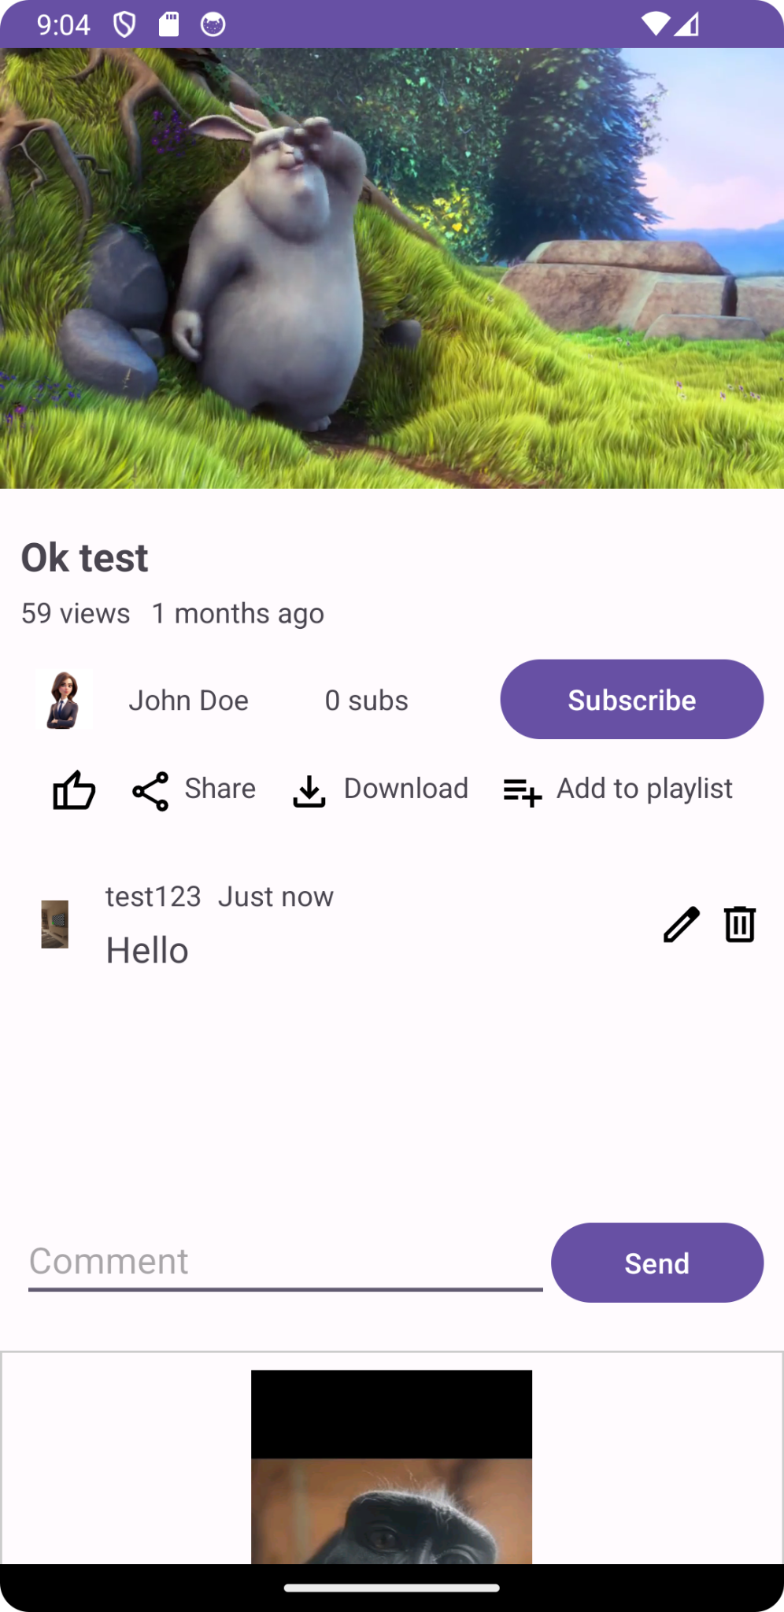

Hình 4.4.1: Giao diện xem video

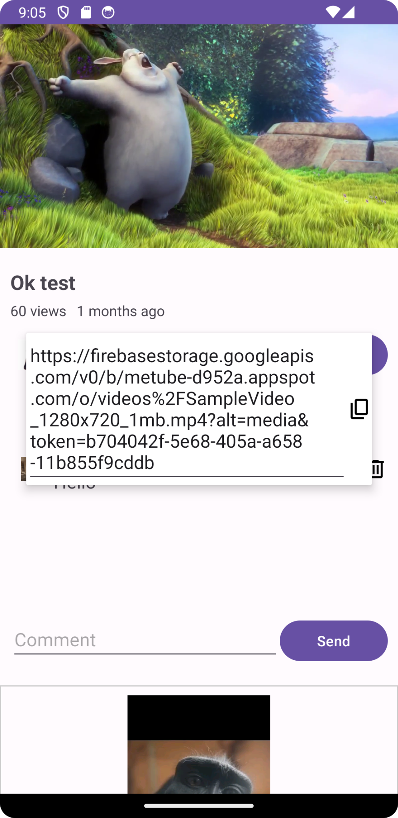

Hình 4.4.2: Giao diện xem video khi người dùng chọn chia sẻ

## Tải video

* + Khi người dùng nhấn vào icon download thì hệ thống tiến hành tải xuống máy người dùng và được lưu trong thư mục Download của bộ nhớ ngoài

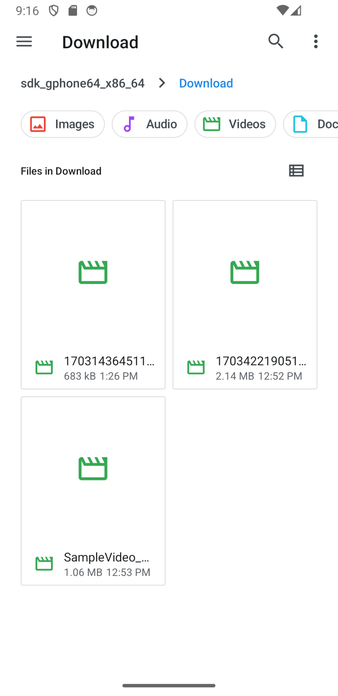

Hình 4.5.1: Tải video thành công

## Thư viện

* + Ở giao diện thư viện, người dùng có thể xem tổng quát danh sách các video đã xem, đã thích hay tất cả các danh sách phát (trừ các danh sách phát ở chế độ private) sẽ được hiển thị.
  + Người dùng có thể nhấn vào nút “xem chi tiết” để có thể xem chi tiết và thực hiện các thao tác chỉnh sửa danh sách hiển thị video của mình.

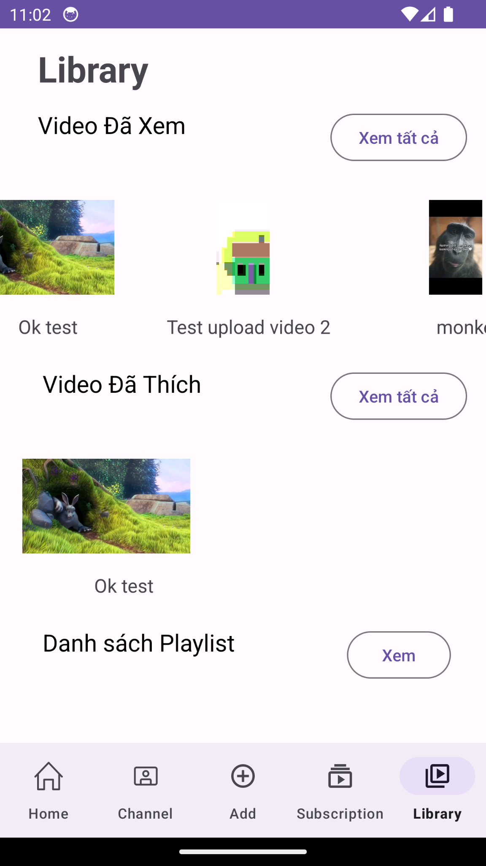

Hình 4.6.1: Giao diện Thư viện

## 

## Xem danh sách playlist, video đã xem và đã thích

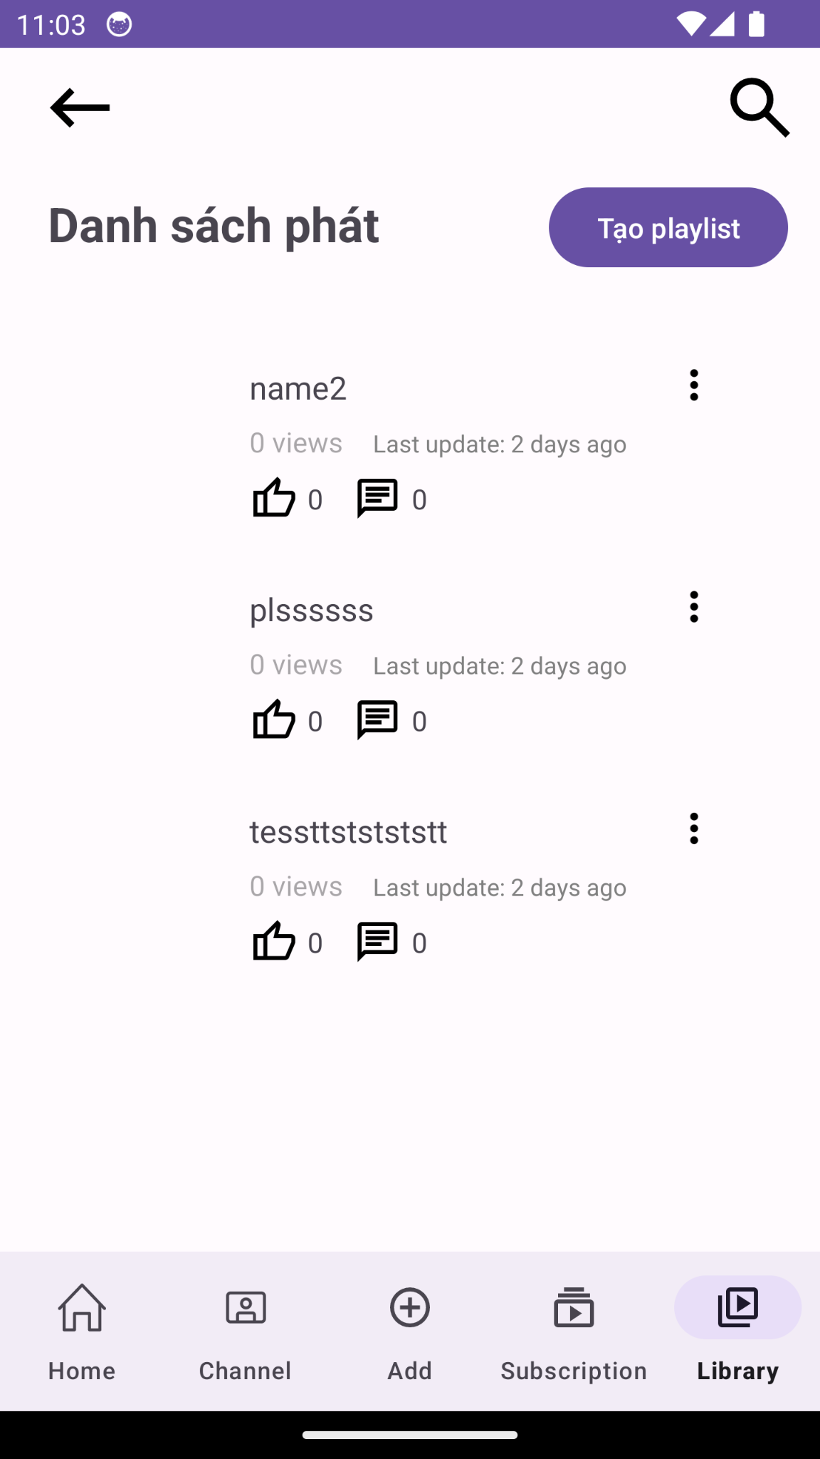

Hình 4.7.1: Giao diện xem danh sách playlist

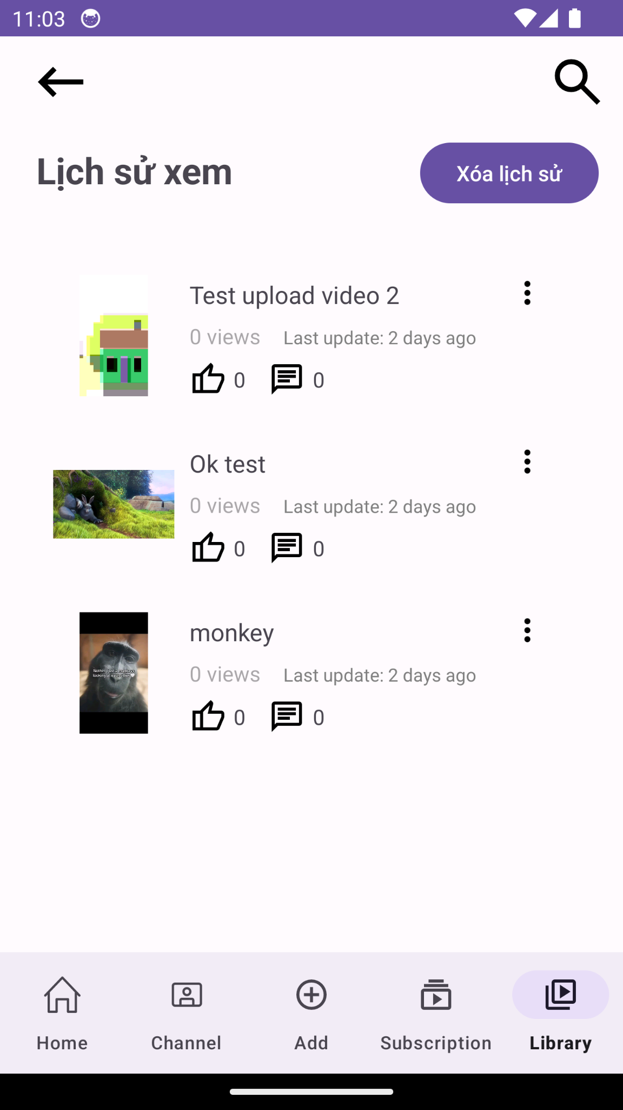

Hình 4.7.2: Giao diện xem danh sách video đã xem

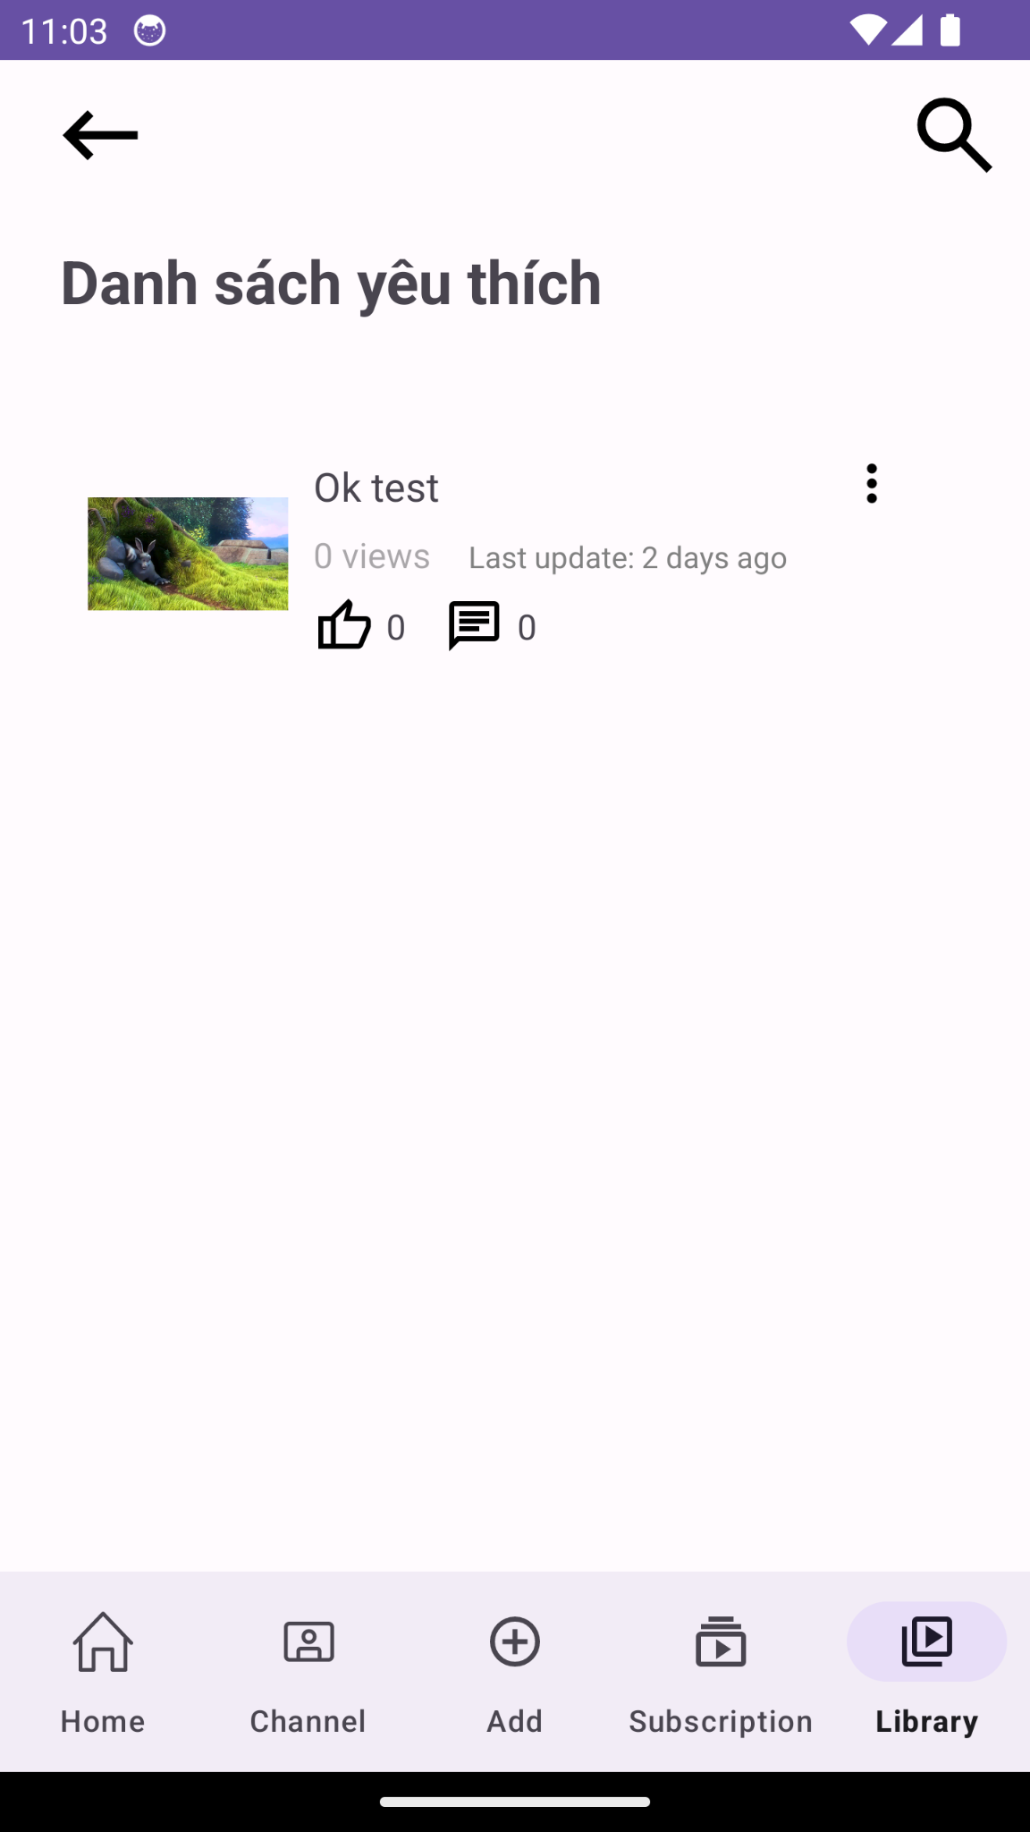

Hình 4.7.3: Giao diện xem danh sách các video đã thích

## Tạo playlist

* + Khi người dùng tạo playlist giao diện sẽ hiển thị danh sách các video để người dùng chọn tạo thành playlist. Sau khi đã chọn xong các video để tạo playlist, hệ thống sẽ yêu cầu người dùng nhập tên playlist để hoàn tất tạo playlist.

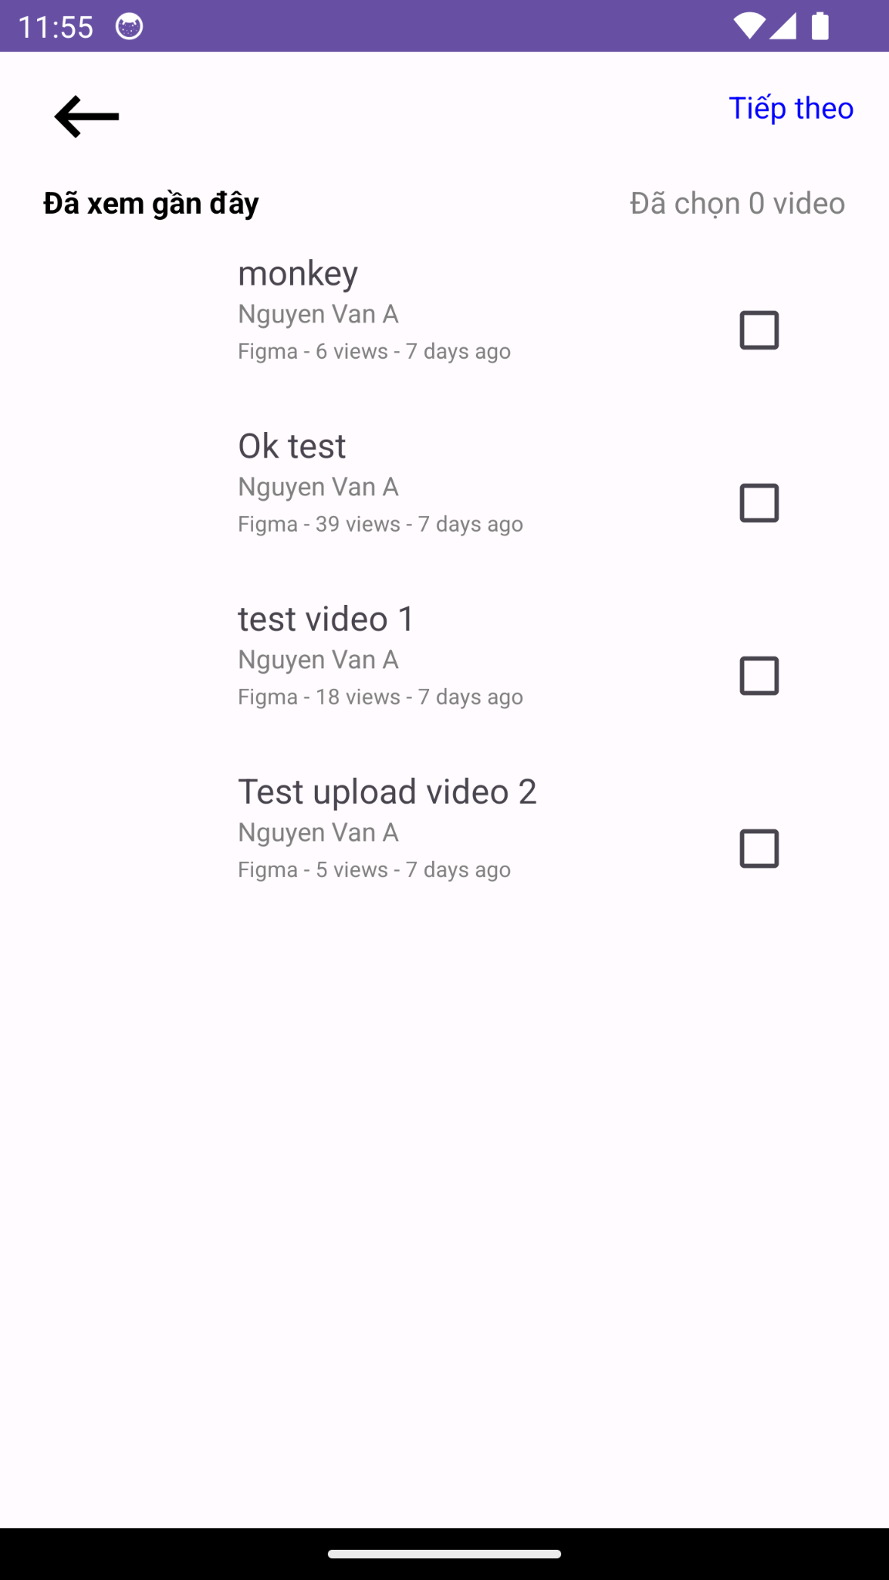

Hình 4.8.1: Giao diện tạo playlist

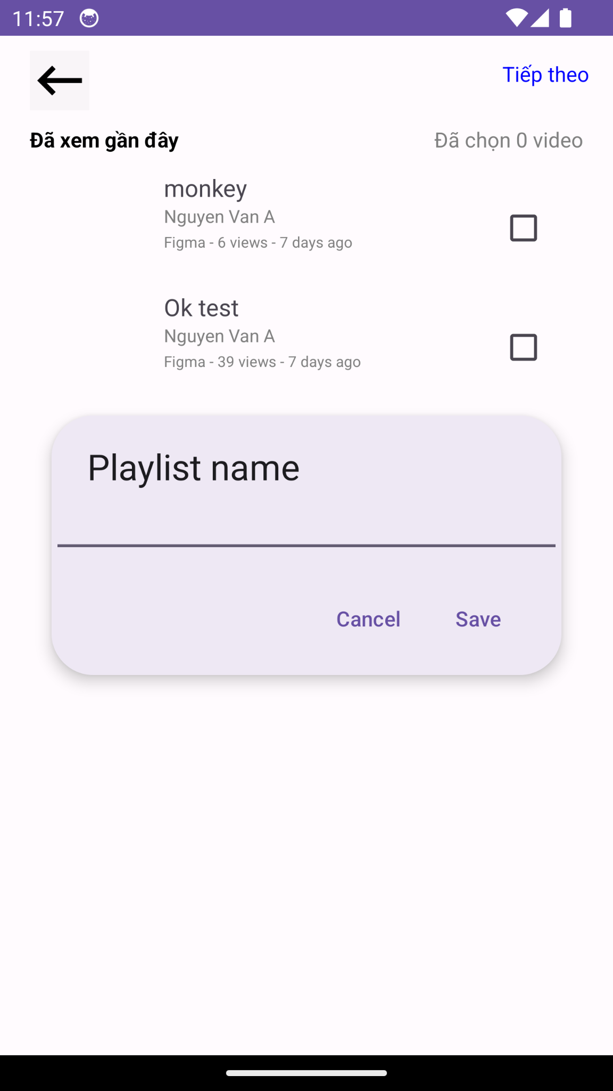

Hình 4.8.2: Giao diện xác nhận tạo playlist

## Xem danh các kênh đã đăng ký

* + Giao diện hiển thị danh sách các kênh mà người dùng đã đăng ký.

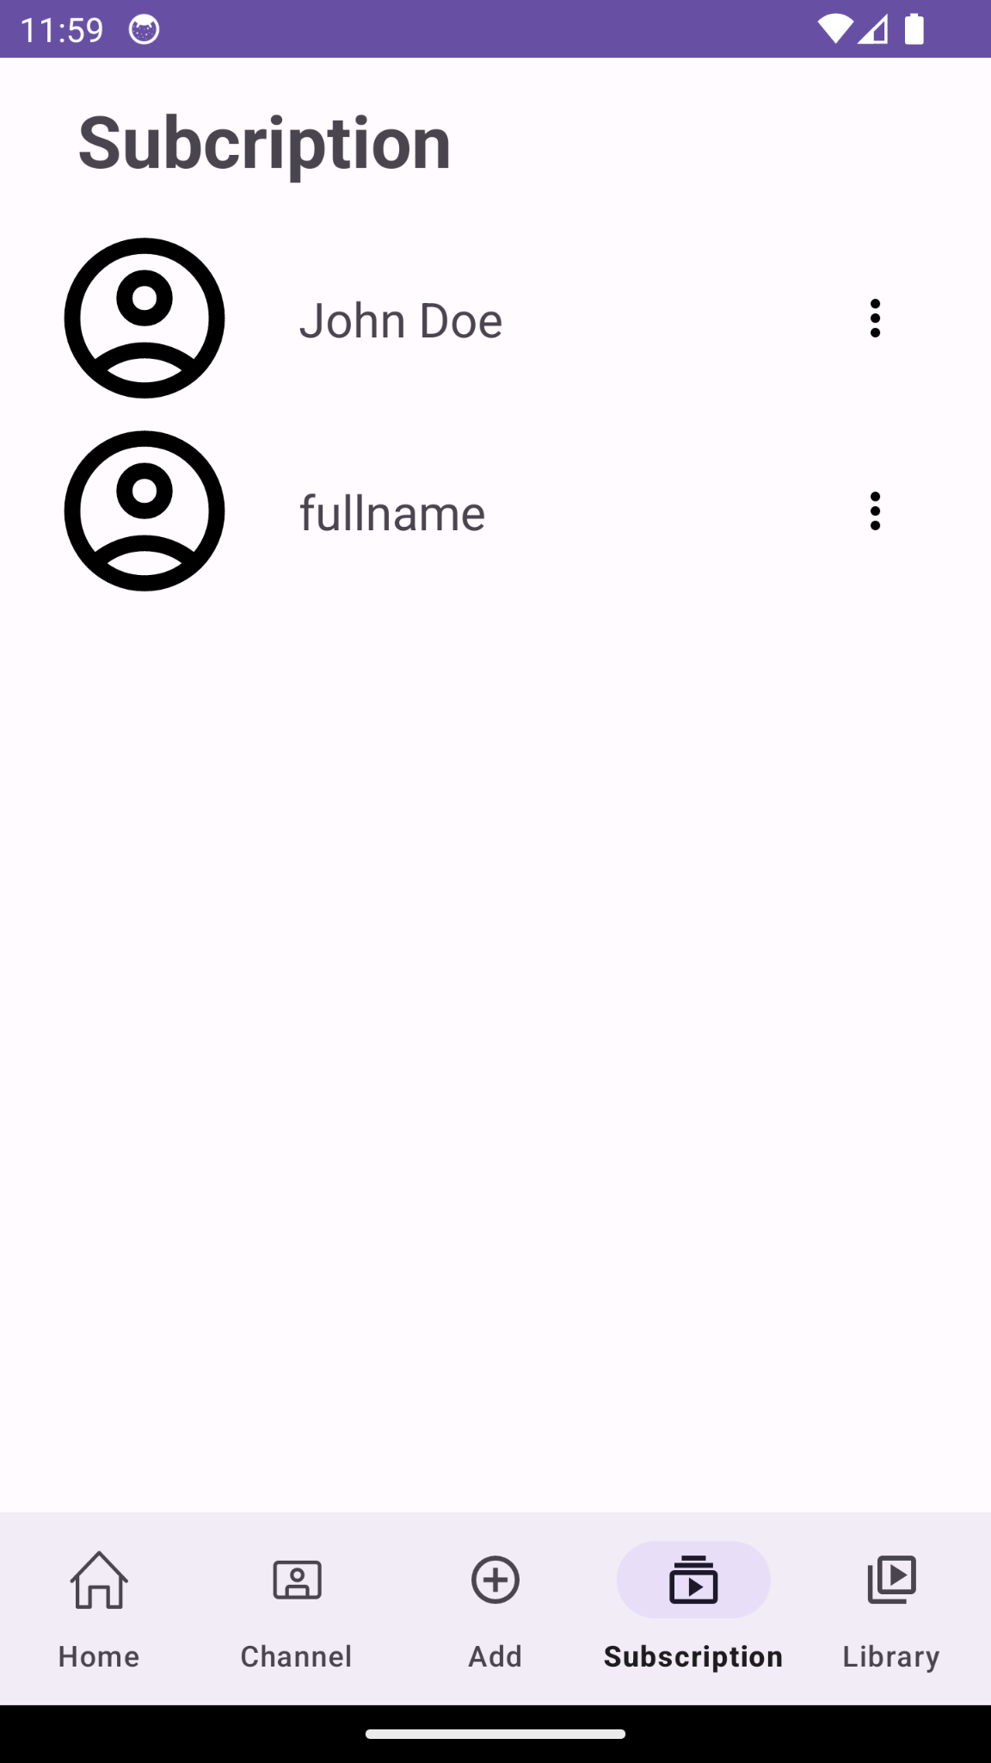

Hình 4.9.1: Giao diện xem các kênh đã đăng ký

## Đăng tải video

* + Khi người dùng nhấn vào icon add trên thanh điều hướng hệ thống sẽ điều hướng người dùng sang trang đăng tải video. Ở đây người dùng nhập thông tin như tiêu đề, mô tả video, đăng tải video. Người dùng có thể đăng tải bằng cách sử dụng camera để quay hoặc video có sẵn trong thư viện. Sau khi chọn xong người dùng có thể xem thử video.

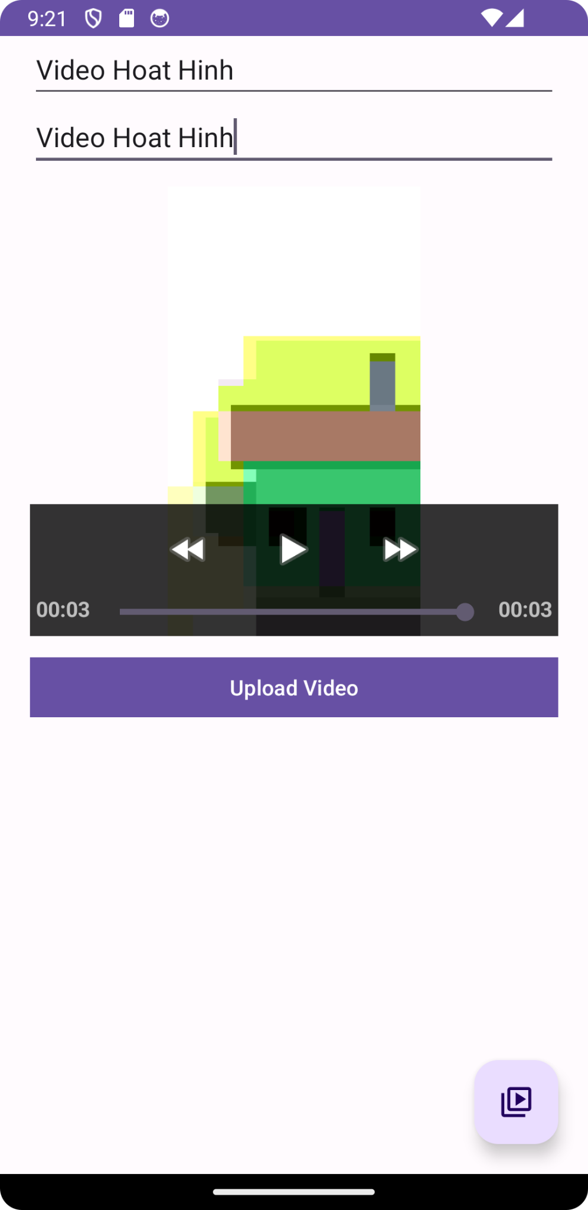

Hình 4.10.1: Giao diện Đăng tải video

## Xem thông tin channel

* + Ở trang này người dùng có xem danh sách các video, danh sách phát đã tạo và quản lý hồ sơ.

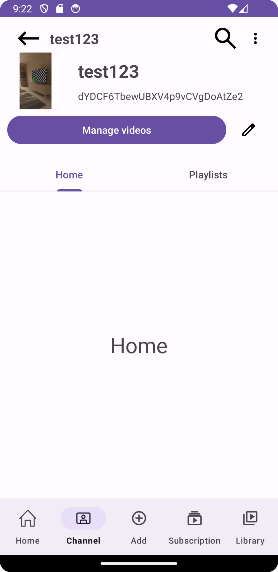

Hình 4.11.1: Giao diện Xem thông tin channel

## Cập nhật thông tin

* + Ở trang này người dùng có thể thay đổi ảnh đại diện, tên, số điện thoại

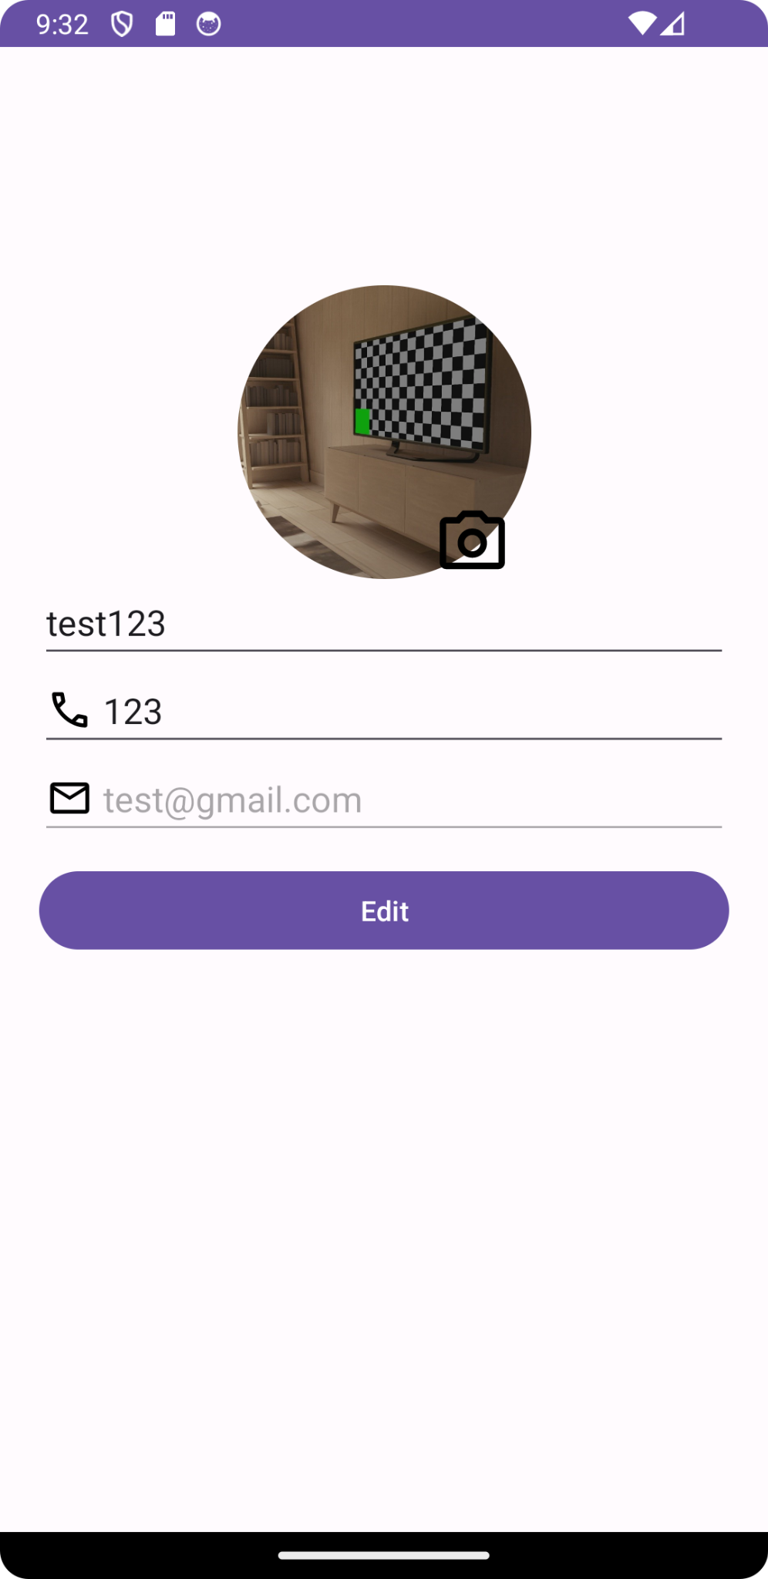

Hình 4.12.1: Giao diện Cập nhật thông tin channel

## Quản lý video

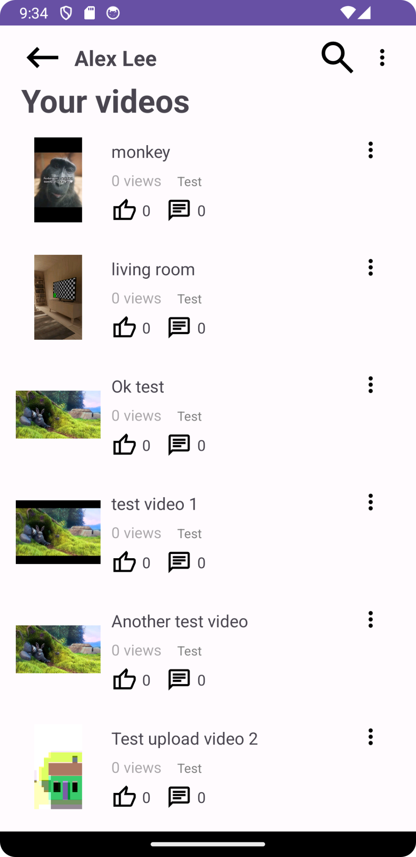

Hình 4.13.1: Giao diện Quản lý video

# TỔNG KẾT

## Kết quả đạt được

Trong quá trình hoàn thành đồ án, nhóm thực hiện tất cả các giai đoạn để xây dựng một hệ thống hoàn chỉnh, mỗi giai đoạn bao gồm nhiều công việc khác nhau.

Qua bài báo cáo môn học này, nhóm em đã được trao dồi cũng như tiếp thu thêm nhiều kiến thức quý báu, được thực hành những điều đã học về môn “Phát triển ứng dụng di động”.

Qua đồ án báo cáo môn học nhóm em đã được củng cố các kiến thức lý thuyết về môn học “Phát triển ứng dụng di động”, các kiến thức về phân tích và thiết kế yêu cầu, kiến thức và kỹ năng xây dựng cơ sở dữ liệu và xây dựng ứng dụng để chia sẻ và quản lý video dựa trên Java, Android, Firebase... Nhóm em nghĩ rằng điều này sẽ giúp ích rất nhiều cho công việc sau này của chúng em.

## Những mặt hạn chế

* + Tổ chức source code chưa được tốt
  + Chưa validate kỹ các dữ liệu do người dùng gửi lên

## Hướng phát triển trong tương lai

* + Validate dữ liệu chặt chẽ hơn
  + Truy vấn dữ liệu nhanh chóng và chính xác hơn

# TÀI LIỆU THAM KHẢO

**Tiếng Việt:**

**Tiếng Anh:**